

**İSTANBUL OKAN ÜNİVERSİTESİ**

**MESLEK YÜKSEKOKULU**

**BİLGİSAYAR TEKNOLOJİLERİ BÖLÜMÜ**

**BİLGİSAYAR PROGRAMCILIĞI**

**BULUT BİLİŞİM FİNAL PROJESİ**

**HAZIRLAYAN**

**METE AYHAN AYVALI**

**19MY03013**

**DANIŞMAN**

**LEVENT YILDIZ**

**Proje Açıklaması**

**Projenin amacı haber sayfasıdır. Kullanıcı kayıt olduktan sonra giriş yapıp tercih ettiği kategoride haberleri okuyabilip kaydedebilip veya daha sonra okuyabilir.**

**Proje Tanımı**

**1.Giriş sayfası ve kayıt sayfası**

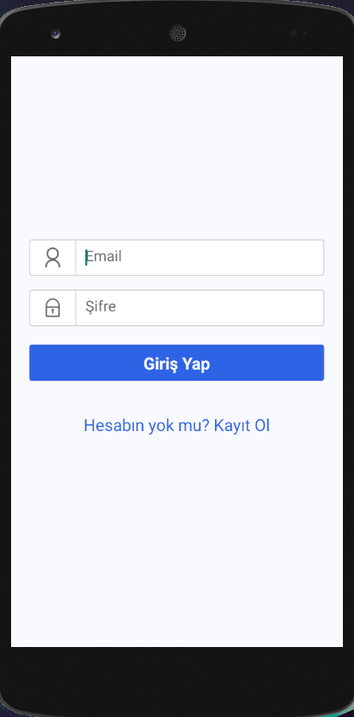

**Bu sayfada eğer kişi daha önceden kayıt oluşturduysa giriş yapabilir.**

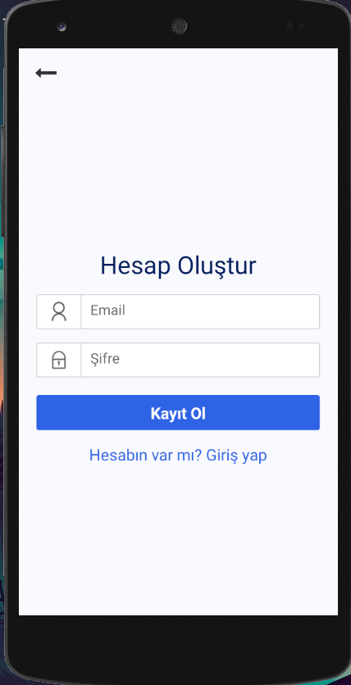

**Kişi daha önceden kayıt oluşturmadıysa giriş sayfasından “ Hesabın yok mu? Kayıt Ol ” butonuna tıklayıp kayıt oluşturabilir.**

**2.Ana ekran tanıtımı ve butonlar**

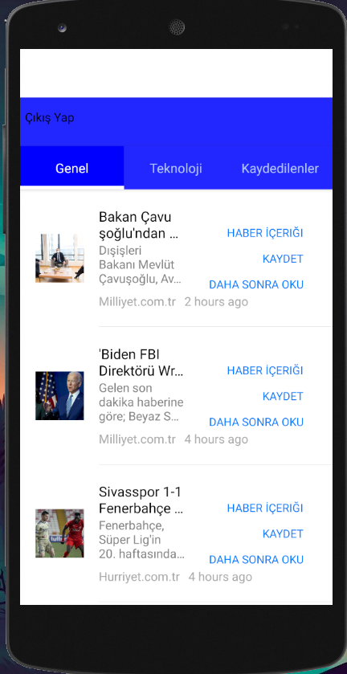

**Kişi giriş yaptıktan sonra bu ekranlar karışlanmaktadır.**

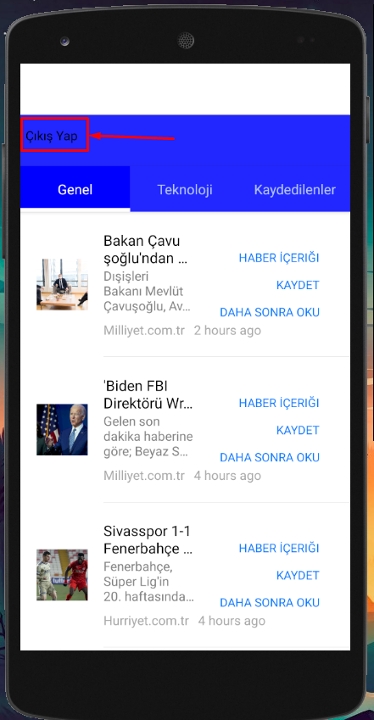

**Kişi okla belirtilen çıkış yap butonuna tıklarsa hesaptan çıkış yapar ve tekrar giriş sayfasına yönlendirilir.**

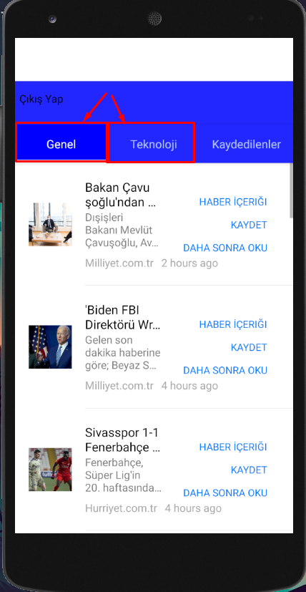

**Okla belirtilen butonlar haber konularıdır kişi okumak istediği haber konusunu seçip o türden haberlere ulaşabilir.**

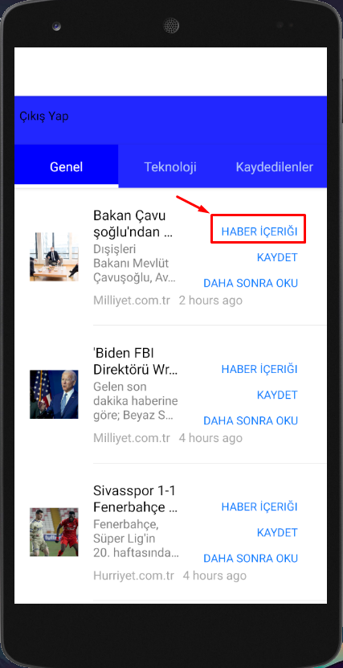

**Kişi merak ettiği haberi okla belirtilen “HABER İÇERİĞİ” butonuna tıklayıp haberin detaylarını görebilir.**

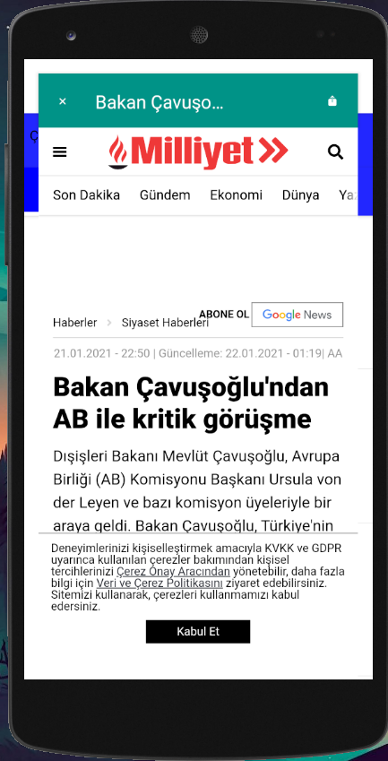

**Haber içeriği sayfası bu şekildedir.**

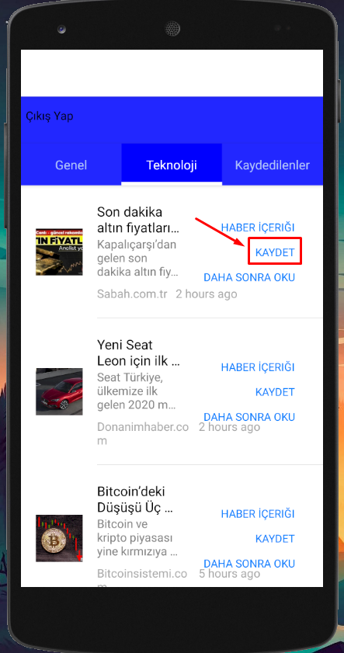

**Kişi eğer haberi daha sonra tekrar görmek isterse okla belirtilen “KAYDET” butonuna tıklayıp daha sonra tekrardan “Kaydedilenler” sekmesinden habere ulaşabilir.**

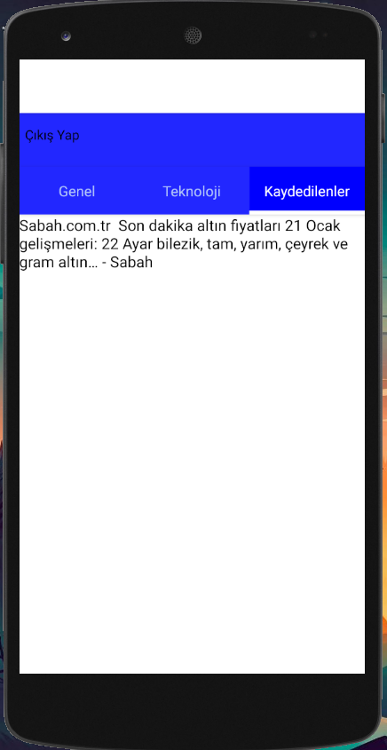

**Kaydedilenler sekmesi bu şekildedir.**

**3.Proje yapımında kullanılan kaynaklar**

[**https://www.youtube.com/watch?v=zqADgkPiT1g**](https://www.youtube.com/watch?v=zqADgkPiT1g)

[**https://www.youtube.com/watch?v=5VNao2kUlys**](https://www.youtube.com/watch?v=5VNao2kUlys)

[**https://www.youtube.com/watch?v=7NKvk5I9Xrw**](https://www.youtube.com/watch?v=7NKvk5I9Xrw)

[**https://www.youtube.com/watch?v=FkLhbRpdMqo**](https://www.youtube.com/watch?v=FkLhbRpdMqo)

[**https://github.com/SyedMohsinAliZaidi/NewsappReactNative**](https://github.com/SyedMohsinAliZaidi/NewsappReactNative)

[**https://github.com/react-native-webview/react-native-webview/issues/1344**](https://github.com/react-native-webview/react-native-webview/issues/1344)

[**https://stackoverflow.com/questions/59768657/execution-failed-for-task-appprocessdebugresources-failed-to-execute-aapt**](https://stackoverflow.com/questions/59768657/execution-failed-for-task-appprocessdebugresources-failed-to-execute-aapt)

[**https://www.npmjs.com/**](https://www.npmjs.com/)

[**https://www.youtube.com/watch?v=Iugm0RaEgoo**](https://www.youtube.com/watch?v=Iugm0RaEgoo)

[**https://github.com/oblador/react-native-vector-icons**](https://github.com/oblador/react-native-vector-icons)

[**https://stackoverflow.com/questions/45564129/handling-logout-properly-with-react-native**](https://stackoverflow.com/questions/45564129/handling-logout-properly-with-react-native)

**Firebase için Olearn üstünden sizin 11. Dersiniz**

[**https://github.com/uuidjs/uuid/issues/514**](https://github.com/uuidjs/uuid/issues/514)

[**https://medium.com/@harshita.arun.1/firebase-to-flatlist-react-native-5281718969ab**](https://medium.com/@harshita.arun.1/firebase-to-flatlist-react-native-5281718969ab)